МІНІСТЕРСТВО ОСВІТИ І НАУКИ УКРАЇНИ

Національний аерокосмічний університет ім. М. Є. Жуковського

«Харківський авіаційний інститут»

Факультет систем управління літальних апаратів

Кафедра систем управління літальних апаратів

**Лабораторна робота № 3**

з дисципліни «Алгоритмізація та програмування»

на тему «Реалізація алгоритмів з розгалуженням мовою С ++»

ХАІ.301. 175. 318. 06 ЛР

Виконав студент гр. ________318__________

________________Анастасія ВОРОБЙОВА*__*

(підпис, дата) (П.І.Б.)

Перевірив

__________к.т.н., доц. Олена  ГАВРИЛЕНКО

(підпис, дата) (П.І.Б.)

2024

# МЕТА РОБОТИ

Вивчити теоретичний матеріал щодо синтаксису у мові С ++ і подання у вигляді UML діаграм активності алгоритмів з розгалуженням та реалізувати алгоритми з використанням інструкцій умовного переходу і вибору мовою C++ в середовищі Visual Studio. Також опанувати та відпрацювати навички структурування програми з функціями.

# ПОСТАНОВКА ЗАДАЧІ

Завдання 1. Вирішити завдання на алгоритми з розгалуженням.

If3. Дано ціле число. Якщо воно є додатним, то відняти від нього 8; якщо від’ємним, то додати до нього 6; якщо нульовим, то замінити його на 10. Вивести отримане число.

Завдання 2. Дано координати точки на площині (x, y). Визначити, чи потрапляє точка в фігуру заданого кольору (або групу фігур) і вивести відповідне повідомлення.

Geom6. Дано координати точки на площині (x, y). Визначити, чи потрапляє точка в фігуру заданого кольору (або групу фігур) і вивести відповідне повідомлення.

На рис. 1 показана умова завдання Geom6.



Рисунок 1 – умова завдання Geom6.

Завдання 3. Обчислити площу і периметр плоскої фігури.

Geom6. Обчислити площу і периметр жовтої фігури.

Завдання 4. Для вибору користувачем одного з трьох зазначених вище завдань розробити алгоритм організації меню в командному вікні з використанням інструкції вибору.

# ВИКОНАННЯ РОБОТИ

Завдання 1.

Вирішення задачі If3.

Вхідні дані (ім’я, опис, тип, обмеження):

number (ціле число), тип: int.

Вихідні дані (ім’я, опис, тип):

number (результат після розрахунків), тип: int.

Алгоритм вирішення показано на рис. 2

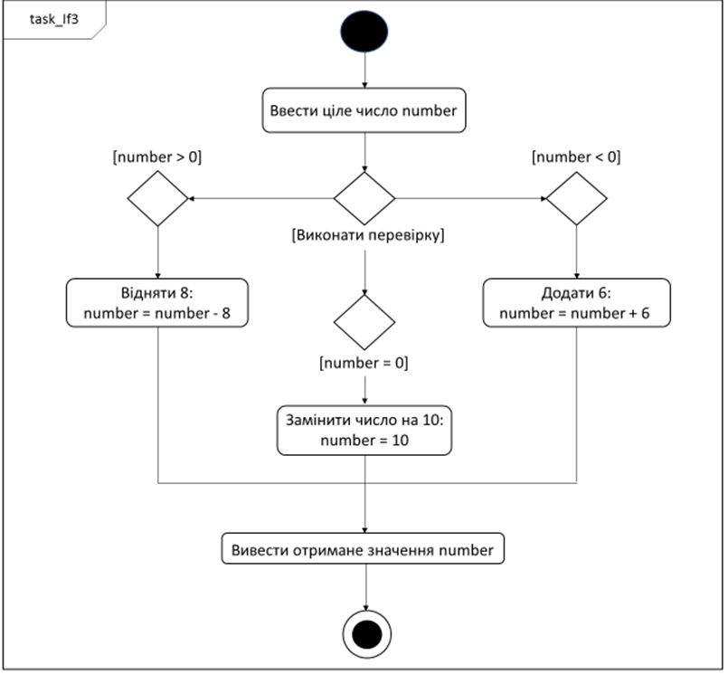

Рисунок 2 – Алгоритм для вирішення задачі If3.

Лістинг коду вирішення задачі If3 наведено в дод. А (стор. ).

Екран роботи програми показаний на рис. Б.х. (додат. Б., стор. ).

Завдання 2.

Вирішення задачі Geom6.

Вхідні дані (ім’я, опис, тип, обмеження):

x, y (координати точки), тип: double.

Вихідні дані (ім’я, опис, тип):

Повідомлення про те, чи потрапляє точка у фігуру.

Алгоритм вирішення показано на рис. 3

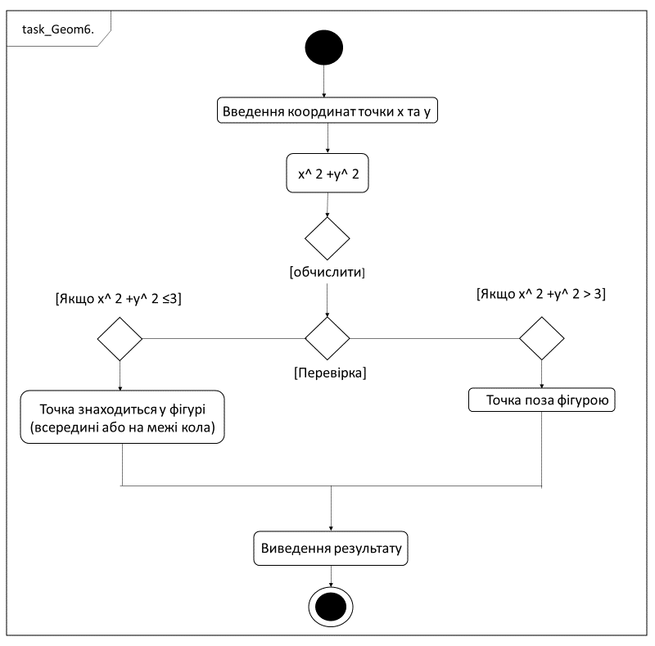

Рисунок 3 – Алгоритм для вирішення задачі Geom6.

Лістинг коду вирішення задачі Geom6 наведено в дод. А (стор. ).

Екран роботи програми показаний на рис. Б.х. (додат. Б., стор. ).

Завдання 3.

Вирішення задачі Geom6.

Вхідні дані (ім’я, опис, тип, обмеження):

radius (радіус круга), тип: double.

Вихідні дані (ім’я, опис, тип):

площа (area), тип: double.

периметр (perimeter), тип: double.

Алгоритм вирішення показано на рис. 4

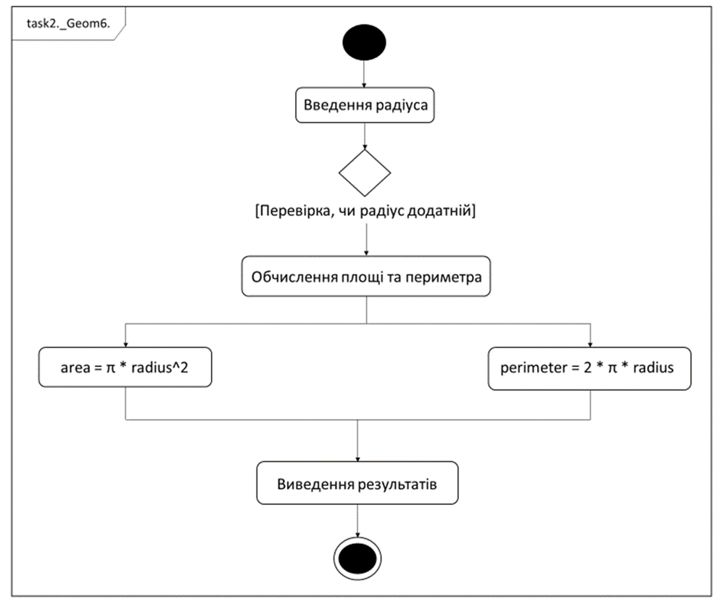

Рисунок 4 – Алгоритм для вирішення задачі Geom6.

Лістинг коду вирішення задачі Geom6 наведено в дод. А (стор. ).

Екран роботи програми показаний на рис. Б.х. (додат. Б., стор. ).

Завдання 4.

Організація меню.

Вхідні дані (ім’я, опис, тип, обмеження):

Вибір завдання (choice):

Значення: від 0 до 3:

1 — вибір Завдання 1.

2 — вибір Завдання 2.

3 — вибір Завдання 3.

0 — вихід із програми.

Тип: int.

Вихідні дані (ім’я, опис, тип):

Результат виконання обраного завдання.

1. Повідомлення про неправильний вибір (значення: "Неправильний вибір. Спробуйте ще раз."), тип: string.

2. Повідомлення про вихід із програми (значення: "Вихід із програми."), тип: string.

Алгоритм вирішення показано на рис. 5

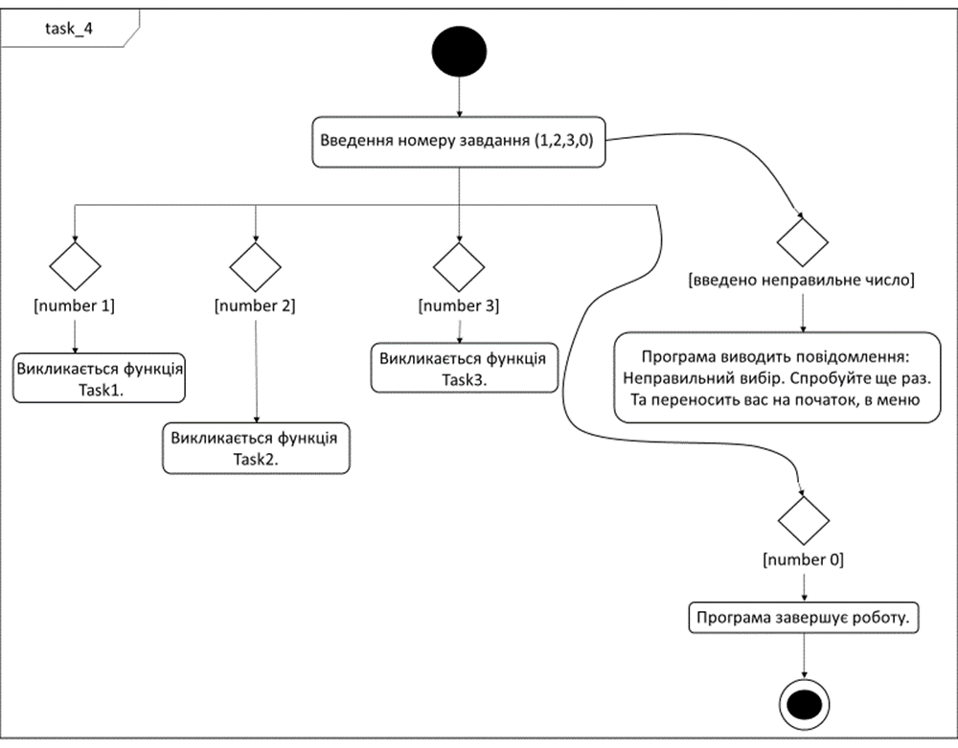

Рисунок 5 – Алгоритм для вирішення завдання 4.

Лістинг коду вирішення завдання 4 наведено в дод. А (стор. ).

Екран роботи програми показаний на рис. Б.х. (додат. Б., стор. ).

# ВИСНОВКИ

Було вивчено синтаксис умовних операторів мови C++ та закріплено на практиці реалізацію алгоритмів з розгалуженням. Відпрацьовано написання функцій для вирішення задач із математичними обчисленнями та перевіркою умов. Отримано навички роботи з розподілом завдань у програмі та обробкою введених користувачем даних.

ДОДАТОК А

Лістинг коду програми

#include <iostream>

#include <cmath>

using namespace std;

// Функції для кожного завдання

void Task1(); // Завдання 1: Алгоритми з розгалуженням

void Task2(); // Завдання 2: Перевірка точки у фігурі

void Task3(); // Завдання 3: Площа і периметр фігури

void Menu(); // Меню для вибору завдань

int main() {

Menu(); // Виклик меню

return 0;

}

// Завдання 1: Алгоритми з розгалуженням (If3)

void Task1() {

cout << "Завдання 1: Алгоритми з розгалуженням." << endl;

int number;

cout << "Введіть ціле число: ";

cin >> number;

if (number > 0) {

number -= 8; // Відняти 8, якщо число додатне

} else if (number < 0) {

number += 6; // Додати 6, якщо число від'ємне

} else {

number = 10; // Заміна 0 на 10

}

cout << "Отримане число: " << number << endl;

}

// Завдання 2: Перевірка, чи потрапляє точка у фігуру (наприклад, у круг радіуса 1)(Geom6)

void Task2() {

cout << "Завдання 2: Перевірка, чи точка потрапляє у фігуру." << endl;

double x, y;

cout << "Введіть координати точки (x, y): ";

cin >> x >> y;

// Наприклад, круг радіуса 3 з центром у (0, 0)

if (x * x + y * y <= 3) {

cout << "Точка знаходиться у фігурі." << endl;

} else {

cout << "Точка знаходиться поза фігурою." << endl;

}

}

// Завдання 3: Обчислення площі та периметра (наприклад, круга)(Geom6)

void Task3() {

cout << "Завдання 3: Обчислення площі та периметра фігури." << endl;

const double pi = 3.141592;

double radius;

cout << "Введіть радіус круга: ";

cin >> radius;

if (radius <= 0) {

cout << "Помилка: радіус повинен бути додатним." << endl;

return;

}

double area = pi * radius * radius;

double perimeter = 2 * pi * radius;

cout << "Площа: " << area << endl;

cout << "Периметр: " << perimeter << endl;

}

// Меню для вибору завдань

void Menu() {

int choice;

do {

cout << "\nМеню:\n";

cout << "1. Завдання 1: Алгоритми з розгалуженням (If3)\n";

cout << "2. Завдання 2: Перевірка точки у фігурі\n";

cout << "3. Завдання 3: Площа і периметр фігури\n";

cout << "0. Вихід\n";

cout << "Ваш вибір: ";

cin >> choice;

switch (choice) {

case 1:

Task1();

break;

case 2:

Task2();

break;

case 3:

Task3();

break;

case 0:

cout << "Вихід із програми.\n";

break;

default:

cout << "Неправильний вибір. Спробуйте ще раз.\n";

}

} while (choice != 0);

}

ДОДАТОК Б

Скрін-шоти вікна виконання програми

На рис. Б.1 показаний приклад виконання завдання 1.

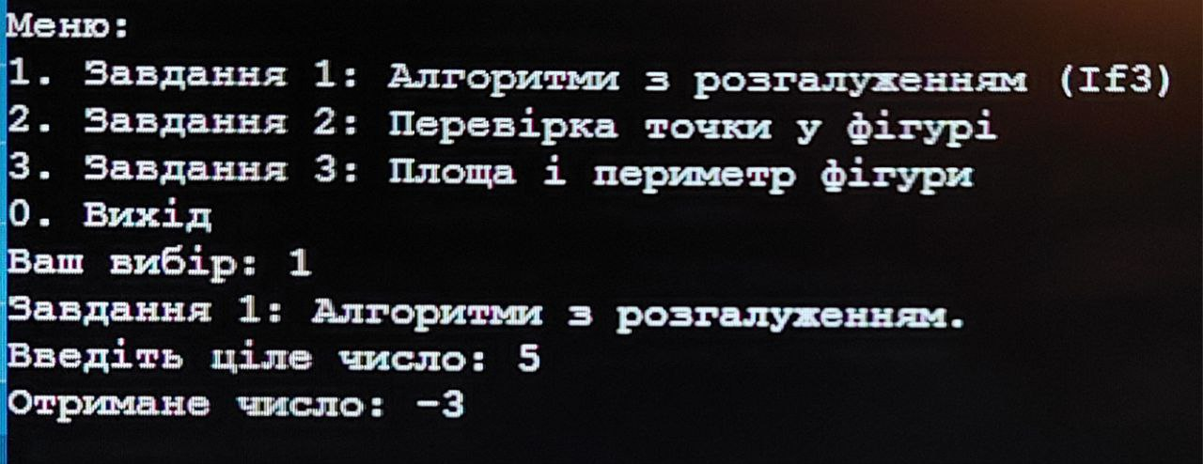

Рисунок Б.1 – Екран виконання програми для вирішення завдання 1

На рис. Б.2 показаний приклад виконання завдання 2.

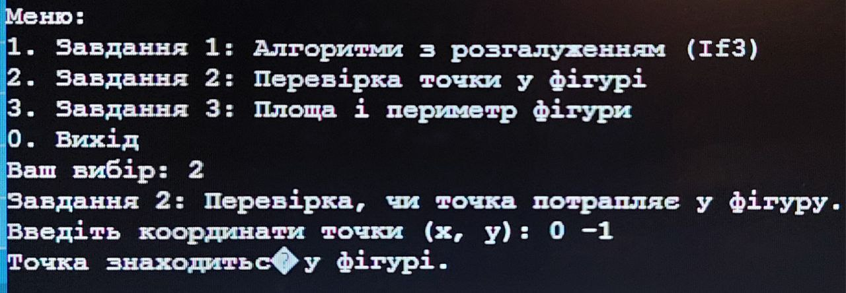

Рисунок Б.2 – Екран виконання програми для вирішення завдання 2

На рис. Б.3 показаний приклад виконання завдання 3.

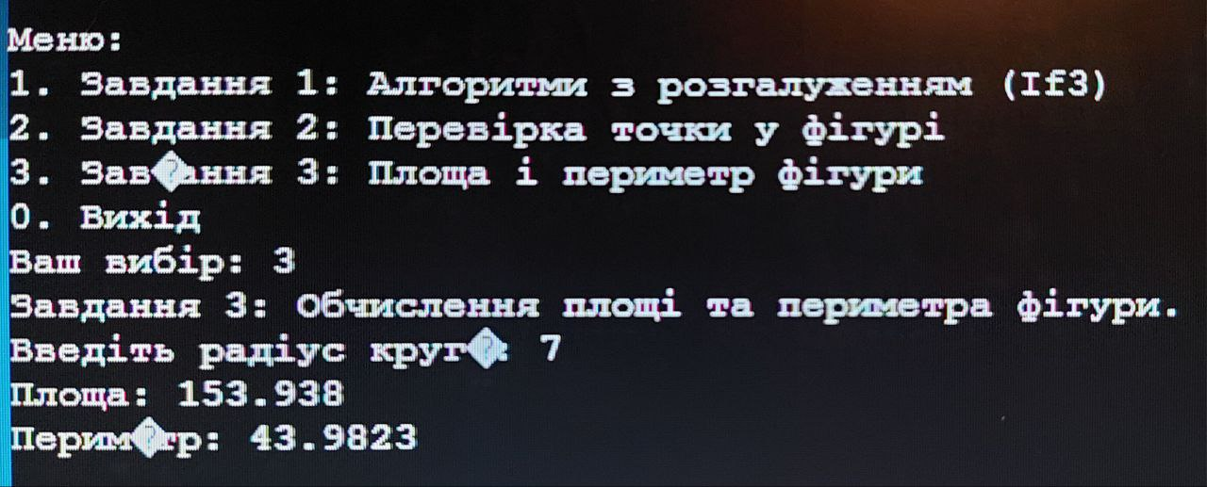

Рисунок Б.3 – Екран виконання програми для вирішення завдання 3